Budżety gospodarstw domowych w województwie opolskim w 2022 r.

W 2022 r. nominalnie sytuacja materialna gospodarstw domowych poprawiła się, natomiast w ujęciu realnym nastąpił spadek dochodów w porównaniu z rokiem poprzednim, co wynikało z wysokiego poziomu inflacji. Przeciętny miesięczny dochód rozporządzalny na 1 osobę wynosił 1909,81 zł i był nominalnie wyższy o 15,3%, natomiast realnie niższy o 0,4% od dochodu z 2021 r. Przeciętne miesięczne wydatki na 1 osobę wynosiły 1560,96 zł i były wyższe nominalnie o 17,2%, a realnie o 1,2% w relacji do 2021 r. Udział wydatków w dochodzie rozporządzalnym wzrósł z 80,5% w 2021 r. do 81,7% w 2022 r. W porównaniu z 2021 r. pogorszyła się subiektywna ocena sytuacji materialnej gospodarstw domowych. Mniej gospodarstw niż rok wcześniej oceniło swoją sytuację materialną jako dobrą, a więcej – jako przeciętną lub złą.
0,4%
Realny spadek przeciętnego miesięcznego dochodu rozporządzalnego na 1 osobę
w gospodarstwach domowych
w relacji do 2021 r.
W 2022 r. w województwie opolskim badaniem budżetów objęto 1007 gospodarstw domowych (3,5% ogólnej liczby gospodarstw zbadanych w kraju), reprezentujących poszczególne grupy społeczno-ekonomiczne ludności (gospodarstwa domowe pracowników, rolników, pracujących na własny rachunek, emerytów, rencistów oraz utrzymujących się z niezarobkowych źródeł). Przeciętne gospodarstwo domowe liczyło 2,45 osoby (w kraju – 2,47). Liczba osób w gospodarstwie zmniejszyła się o 6,8% w porównaniu z 2021 r. (w kraju – o 3,1%).
Tablica 1. Przeciętna liczba osób w gospodarstwie domowym
Wyszczególnienie | 2021 | 2022
Wyszczególnienie | w osobach |  | Polska=100
O G Ó Ł E M | 2,63 | 2,45 | 99,2
w tym:
Pracujących | 1,09 | 1,01 | 98,1
Pobierających świadczenia społeczne | 0,87 | 0,84 | 103,7
w tym emeryturę lub rentę | 0,75 | 0,73 | 101,4
Pozostających na utrzymaniu | 0,62 | 0,55 | 93,2
Przeciętny miesięczny dochód rozporządzalny przypadający na 1 osobę w gospodarstwach domowych w województwie kształtował się na poziomie 1909,81 zł i był nominalnie wyższy o 15,3%, natomiast realnie niższy o 0,4% w porównaniu z 2021 r. Dochód ten w kraju wynosił 2249,79 zł i wzrósł nominalnie o 11,4%, a w ujęciu realnym obniżył się o 2,6% w relacji
do 2021 r. Wskaźnik przeciętnego miesięcznego dochodu rozporządzalnego na 1 osobę w gospodarstwach domowych w stosunku do średniej krajowej kształtował się na poziomie 84,9% i pod tym względem województwo opolskie zajmowało 15 lokatę.
Przeciętny miesięczny dochód rozporządzalny na 1 osobę
w gospodarstwie domowym
był o 15,1% (o 339,98 zł) niższy
niż w kraju
Na dochód rozporządzalny gospodarstwa domowego składają się przede wszystkim dochody z pracy najemnej oraz dochody ze świadczeń społecznych. W 2022 r. ich udział w dochodzie rozporządzalnym wynosił odpowiednio: 48,4% i 35,5% (w kraju: 53,9% i 30,8%). W porównaniu z 2021 r. udział dochodów z pracy najemnej był niższy o 1,7 p. proc., a dochodów ze świadczeń społecznych – o 2,8 p. proc. Nominalne dochody z pracy najemnej były wyższe o 11,4%, a dochody ze świadczeń społecznych – o 6,9%, natomiast w ujęciu realnym dochody te
były niższe odpowiednio: o 3,8% i o 7,7% w porównaniu z rokiem poprzednim.
Dochód do dyspozycji przypadający na 1 osobę w gospodarstwach domowych w 2022 r. wynosił 1839,71 zł i był nominalnie wyższy o 15,2%, a realnie niższy o 0,5% od dochodu notowanego w 2021 r. W stosunku do średniej krajowej dochód ten był niższy o 16,2%
(o 354,91 zł).
Tablica 2. Przeciętny miesięczny dochód rozporządzalny na 1 osobę w gospodarstwach domowych
Wyszczególnienie | Województwo opolskie |  | Polska
Wyszczególnienie | 2021 | 2022
Wyszczególnienie | w złotych
O G Ó Ł E M | 1656,04 | 1909,81 | 2249,79
w tym:
z pracy najemnej | 829,45 | 923,72 | 1212,61
ze świadczeń społecznych | 634,20 | 678,22 | 693,09
W tym dochód do dyspozycji | 1596,44 | 1839,71 | 2194,62
W 2022 r. przeciętne miesięczne wydatki gospodarstwa domowego na 1 osobę w województwie opolskim wynosiły 1560,96 zł i były nominalnie wyższe o 17,2%, a realnie o 1,2% niż przed rokiem (w kraju wzrosły odpowiednio: o 15,2% i o 0,7%). Wydatki te stanowiły 81,7% dochodu rozporządzalnego i udział ten wzrósł o 1,2 p. proc. w porównaniu z 2021 r. (w kraju 65,6%, tj. wzrost o 2,2 p. proc.).
Przeciętne miesięczne wydatki gospodarstwa domowego
na 1 osobę były o 5,8%
(o 85,74 zł) wyższe od wydatków notowanych w kraju
Wykres 1. Przeciętne miesięczne dochody i wydatki na 1 osobę w gospodarstwach domowych
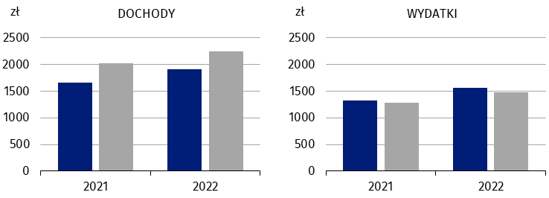

Województwo opolskie Polska

W 2022 r. gospodarstwa domowe przeznaczały 95,5% wszystkich swoich wydatków na zakup towarów i usług konsumpcyjnych (w kraju – 96,3%). Podobnie jak w latach ubiegłych najwyższy udział w strukturze wydatków ogółem gospodarstw domowych miały wydatki na żywność i napoje bezalkoholowe – 26,0% (w kraju – 26,7%). Kolejną znaczącą grupą wydatków były opłaty ponoszone przez gospodarstwa z tytułu użytkowania mieszkania lub domu i za korzystanie z nośników energii – 17,8% (w kraju – 19,0%), a w dalszej kolejności wydatki na transport, które stanowiły 10,6% (w kraju – 9,8%). Najmniej środków finansowych, zarówno w województwie jak i w kraju, gospodarstwa przeznaczyły na edukację (odpowiednio: 0,7% i 1,2%).
W strukturze wydatków gospodarstw domowych najwyższy udział miały wydatki na żywność i napoje bezalkoholowe
Tablica 3. Przeciętne miesięczne wydatki na 1 osobę w gospodarstwach domowych
Wyszczególnienie | Województwo opolskie |  | Polska
Wyszczególnienie | 2021 | 2022
Wyszczególnienie | w złotych
O G Ó Ł E M | 1332,29 | 1560,96 | 1475,22
W tym towary i usługi konsumpcyjneª | 1272,69 | 1490,86 | 1420,04
w tym:
Żywność i napoje bezalkoholowe | 342,96 | 405,70 | 394,34
Napoje alkoholowe i wyroby tytoniowe | 36,12 | 41,03 | 37,46
Odzież i obuwie | 55,44 | 65,58 | 62,04
Użytkowanie mieszkania lub domu i nośniki energii | 228,28 | 278,33 | 280,62
Wyposażenie mieszkania i prowadzenie gospodarstwa domowego | 69,91 | 73,28 | 76,17
Zdrowie | 83,90 | 90,04 | 81,42
Łączność^{b} | 64,80 | 66,68 | 64,52
Rekreacja i kultura | 77,73 | 95,76 | 89,62
Restauracje i hotele | 50,91 | 71,58 | 68,50
Pozostałe towary i usługi^{c} | 96,49 | 108,20 | 86,79
a Łącznie z kieszonkowym nieuwzględnionym w podziale według rodzajów wydatków. b, c Łącznie z:
b – wydatkami za usługi internetowe, c – wydatkami na ubezpieczenia na życie.
Struktura przeciętnych miesięcznych wydatków gospodarstw domowych w województwie nie odbiegała znacząco od struktury tych wydatków przeciętnie w kraju. Największą różnicę zaobserwowano w opłatach z tytułu użytkowania mieszkania lub domu i korzystania z nośników energii (udział w województwie był niższy o 1,2 p. proc. niż średnio w kraju).

Wykres 2. Udział przeciętnych miesięcznych wydatków na 1 osobę w gospodarstwach domowych w wydatkach ogółem w 2022 r.
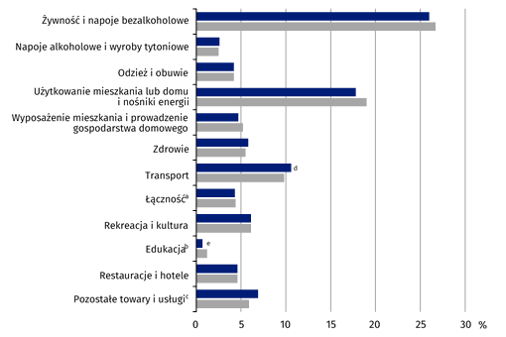

Województwo opolskie Polska

a–c Łącznie z: a – wydatkami za usługi internetowe, b – wychowaniem przedszkolnym, c – wydatkami na ubezpieczenia na życie. d, e Błąd względny szacunków przekracza 10% i wynosi: d – 11,06%, e – 13,00%.
Badanie budżetów gospodarstw domowych dostarcza również informacji na temat spożycia żywności. W porównaniu z 2021 r. spadek spożycia wystąpił w przypadku m.in. takich artykułów żywnościowych jak: ryby i owoce morza (o 9,1%), masło (o 5,9%), owoce (o 5,8%), warzywa (o 4,2%, w tym ziemniaki o 11,5%), wody mineralne lub źródlane (o 2,0%) oraz pieczywo i produkty zbożowe (o 1,3%). Wzrost odnotowano m.in. dla spożycia jogurtów (o 13,2%), cukru (o 13,0%), jaj (o 10,6%) oraz mleka (o 7,8%).
W porównaniu z 2021 r. spadło m.in. spożycie ziemniaków,
ryb i owoców morza, masła oraz owoców, natomiast wzrosło m.in. spożycie jogurtów, cukru
i jaj
Tablica 4. Przeciętne miesięczne spożycie niektórych artykułów żywnościowych na 1 osobę
w gospodarstwach domowych
Wyszczególnienie | Województwo opolskie |  | Polska
Wyszczególnienie | 2021 | 2022
Pieczywo i produkty zbożowe w kg | 5,24 | 5,17 | 5,11
Mięso w kg | 4,86 | 4,91 | 4,81
Ryby i owoce morzaª w kg | 0,22 | 0,20 | 0,24
Mleko^{b} w l | 2,70 | 2,91 | 2,85
Jogurty w kg | 0,53 | 0,60 | 0,58
Sery i twarogi^{c} w kg | 0,98 | 0,99 | 0,94
Jaja w szt. | 11,21 | 12,40 | 10,50
Oleje i tłuszcze w kg | 1,07 | 1,07 | 1,00
a Bez marynat, przetworów ze zwierząt morskich i słodkowodnych, wyrobów garmażeryjnych i panierowanych, bez konserw rybnych. b Bez zagęszczonego i w proszku. c Bez słodkich serków.
Tablica 4. Przeciętne miesięczne spożycie niektórych artykułów żywnościowych na 1 osobę
w gospodarstwach domowych (dok.)
Wyszczególnienie | Województwo opolskie |  | Polska
Wyszczególnienie | 2021 | 2022
Owoce w kg | 3,80 | 3,58 | 3,58
Warzywa w kg | 7,63 | 7,31 | 7,13
Cukier w kg | 0,69 | 0,78 | 0,76
Kawa, herbata i kakao w kg | 0,23 | 0,23 | 0,25
Wody mineralne lub źródlane w l | 6,84 | 6,70 | 5,78
W analizowanym okresie w województwie wyższe od konsumpcji w kraju było przeciętne miesięczne spożycie m.in. jaj (o 18,1%), wód mineralnych lub źródlanych (o 15,9%), pieczywa (o 7,4%), olejów i tłuszczów (o 7,0%, w tym masła o 14,3%) oraz serów i twarogów (o 5,3%). Niższe natomiast niż średnio w kraju odnotowano spożycie ryb i owoców morza (o16,7%), kawy, herbaty i kakao (o 8,0%) oraz ziemniaków (o 4,5%).
Wykres 3. Odchylenia względne przeciętnego miesięcznego spożycia wybranych artykułów żywnościowych na 1 osobę w gospodarstwach domowych od przeciętnego miesięcznego spożycia w kraju w 2022 r.
Polska=100
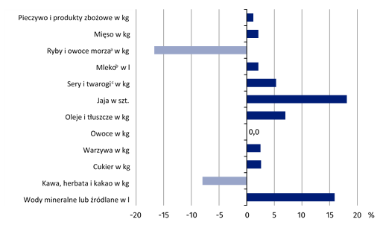

a Bez marynat, przetworów ze zwierząt morskich i słodkowodnych, wyrobów garmażeryjnych i panierowanych, bez konserw rybnych. b Bez zagęszczonego i w proszku. c Bez słodkich serków.
Wyniki badania budżetów gospodarstw domowych w 2022 r. wykazały, że zasadnicza większość gospodarstw domowych deklarowała posiadanie telefonu komórkowego (97,0%), pralki automatycznej (95,7%), odbiornika telewizyjnego (95,3%) oraz urządzenia z dostępem do Internetu (88,7%). Około 3/4 gospodarstw posiadało komputer osobisty (w tym laptop, tablet), rower (bez dziecięcego), samochód osobowy oraz kuchenkę mikrofalową.
Prawie wszystkie gospodarstwa domowe były wyposażone
w telefon komórkowy, pralkę automatyczną i odbiornik telewizyjny
W porównaniu z 2021 r. odnotowano wzrost odsetka gospodarstw domowych posiadających m.in. kuchenkę elektryczną z płytą ceramiczną, indukcyjną (o 11,6 p. proc.), zestaw kina domowego (o 3,4 p. proc.) oraz kuchenkę mikrofalową (o 3,1 p. proc.). Spadek udziału gospodarstw wystąpił w przypadku wyposażenia m.in. w urządzenie do odbioru telewizji satelitarnej lub kablowej (o 6,5 p. proc.), rower – bez dziecięcego (o 3,6 p. proc.), samochód osobowy (o 3,3 p. proc.), laptop/tablet (o 2,3 p. proc.), drukarkę (o 2,1 p. proc.) oraz zmywarkę do naczyń i pralkę automatyczną (po 2,0 p. proc.).
Tablica 5. Gospodarstwa domowe wyposażone w niektóre przedmioty trwałego użytkowaniaª
Wyszczególnienie | Województwo opolskie |  | Polska
Wyszczególnienie | 2021 | 2022
Wyszczególnienie | w % ogółem gospodarstw domowych
Pralka automatyczna | 97,7 | 95,7 | 93,5
Zmywarka do naczyń | 61,9 | 59,9 | 52,5
Kuchenka mikrofalowa | 70,4 | 73,5 | 68,0
Kuchenka elektryczna z płytą ceramiczną, indukcyjną | 23,5 | 35,1 | 22,0
Sprzęt do odbioru, nagrywania i odtwarzania dźwięku^{b} | 61,3 | 61,9 | 56,8
Odbiornik telewizyjny | 96,3 | 95,3 | 94,7
Urządzenie do odbioru telewizji satelitarnej lub kablowej | 70,8 | 64,3 | 59,8
Telefon komórkowy | 98,3 | 97,0 | 98,3
w tym smartfon | 87,7 | 86,1 | 83,7
Zestaw kina domowego | 10,8 | 14,2 | 11,1
Komputer osobisty | 78,7 | 79,0 | 76,6
w tym laptop, tablet | 73,0 | 70,7 | 68,3
Urządzenie z dostępem do Internetu^{c} | 89,9 | 88,7 | 87,9
Drukarka | 45,7 | 43,6 | 39,5
Rower (bez dziecięcego) | 80,0 | 76,4 | 62,8
Samochód osobowy | 78,8 | 75,5 | 72,8
a Opracowano na podstawie stanu w końcu poszczególnych kwartałów. b Obejmuje: radio, radiomagnetofon, radio z odtwarzaczem płyt kompaktowych lub radiomagnetofon z odtwarzaczem płyt kompaktowych, wieżę. c Komputery, laptopy, tablety, telewizory, smartfony, inne posiadające dostęp do Internetu.
W relacji do średniej krajowej w 2022 r. odnotowano wyższy stopień wyposażenia gospodarstw domowych m.in. w rower – bez dziecięcego (udział wyższy o 13,6 p. proc.), kuchenkę elektryczną z płytą ceramiczną, indukcyjną (o 13,1 p. proc.), zmywarkę do naczyń
(o 7,4 p. proc.), kuchenkę mikrofalową (o 5,5 p. proc.), sprzęt do odbioru, nagrywania i odtwarzania dźwięku (o 5,1 p. proc.) oraz urządzenie do odbioru telewizji satelitarnej lub kablowej (o 4,5 p. proc.). Niższy natomiast niż średnio w kraju był udział gospodarstw wyposażonych m.in. w telefon komórkowy (o 1,3 p. proc.).

W 2022 r. pogorszyła się subiektywna ocena sytuacji materialnej gospodarstw domowych w województwie. Nadal jednak przeważały oceny dobre lub raczej dobre nad złymi lub raczej złymi. Nastąpił spadek odsetka gospodarstw oceniających swoją sytuację materialną jako dobrą albo raczej dobrą (59,3% gospodarstw domowych ogółem wobec 68,7% w 2021 r.), ale było to więcej niż średnio w kraju (49,9% wobec 53,3%). Więcej natomiast gospodarstw niż rok wcześniej oceniło swoją sytuację materialną jako przeciętną (37,1% wobec 29,0%, przy średniej dla kraju 44,2% wobec 41,7%). Również więcej było gospodarstw domowych oceniających swoją sytuację materialną jako raczej złą albo złą (3,6% wobec 2,2%; w kraju odpowiednio: 5,9% i 4,9%).
W porównaniu z 2021 r. pogorszyła się subiektywna ocena sytuacji materialnej gospodarstw domowych
Wykres 4. Subiektywna ocena sytuacji materialnej gospodarstw domowych w 2022 r.

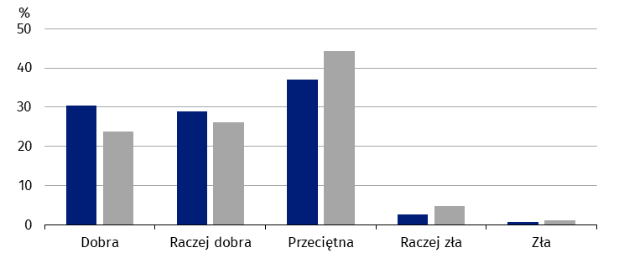

Województwo opolskie Polska

* * *
W przypadku cytowania danych Głównego Urzędu Statystycznego prosimy o zamieszczenie informacji: „Źródło danych GUS”, a w przypadku publikowania obliczeń dokonanych na danych opublikowanych przez GUS prosimy o zamieszczenie informacji: „Opracowanie własne na podstawie danych GUS”.

Opracowanie merytoryczne:
Urząd Statystyczny w Opolu
p.o. Dyrektora Renata Wasilewska
Tel: 77 453 14 52
Rozpowszechnianie:
Rzecznik Prasowy Urzędu Statystycznego
Monika Bartel
Tel: 77 423 09 75




www.opole.stat.gov.pl
@Opole_STAT
@USOpole

Powiązane opracowania
Budżety gospodarstw domowych w województwie opolskim w 2021 r.
Budżety gospodarstw domowych w 2022 r.
Sytuacja gospodarstw domowych w 2022 r. w świetle wyników badania budżetów gospodarstw domowych

Temat dostępny w bazach danych
Bank Danych lokalnych – Ludność – gospodarstwa domowe
Strateg – Obszary tematyczne – Dochody ludności

Ważniejsze pojęcia dostępne w słowniku
Budżet gospodarstwa domowego
Dochód do dyspozycji
Dochód rozporządzalny gospodarstwa domowego
Gospodarstwo domowe
Spożycie artykułów żywnościowych w gospodarstwie domowym
Subiektywna ocena sytuacji materialnej gospodarstw domowych
Wydatki gospodarstwa domowego
Wydatki na towary i usługi konsumpcyjne
Wyposażenie gospodarstw domowych

Dane za lata 2021-2022 zostały uogólnione w oparciu o wstępne wyniki Narodowego Spisu Powszechnego Ludności i Mieszkań 2021 i nie są wprost porównywalne z danymi za lata wcześniejsze, które zostały uogólnione w oparciu o wyniki Narodowego Spisu Powszechnego Ludności i Mieszkań 2011. W związku z uaktualnionym uogólnieniem wyniki za 2021 r. różnią się od wcześniej publikowanych.

